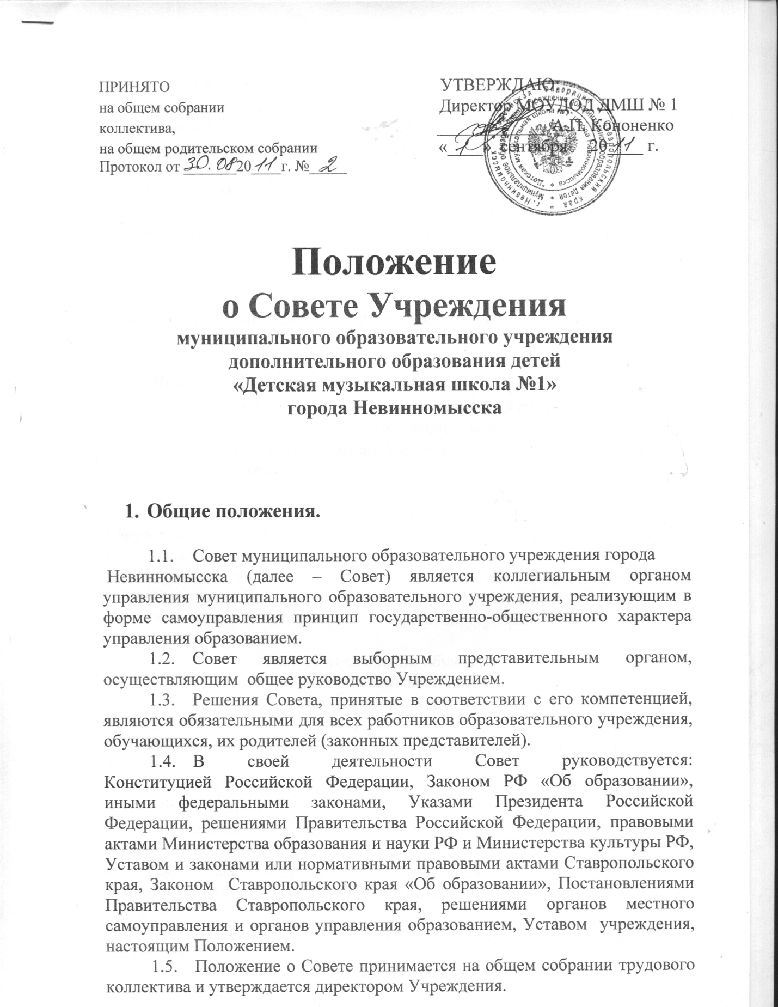
  - Основными задачами Совета являются:
- определение основных направлений развития образовательного учреждения, особенностей её образовательной программы;
- содействие созданию в образовательном учреждении оптимальных условий и форм организации образовательного процесса;
- содействие в создании условий для сохранения и укрепления здоровья участников образовательного процесса;
- контроль за соблюдением здоровых и безопасных условий обучения, воспитания и труда в образовательном учреждении.

- Содержание деятельности, компетенция и полномочия Совета.

Для осуществления своих задач Совет:
- принимает решение о созыве и проведении общего собрания;
- осуществляет подготовку документации и ведения общего собрания;
- рассматривает проект Устава Учреждения, а также вносимые в Устав дополнения и изменения;
- вносит предложения в Устав Учреждения в части своей компетенции;
- осуществляет общий контроль за соблюдением в деятельности Учреждения законодательства Российской Федерации и Устава Учреждения;
- решает вопросы учебной работы, разрабатывает учебные планы, рассматривает вопросы организации образовательного процесса в соответствии с требованиями муниципальных образовательных стандартов;
- совместно с директором Учреждения разрабатывает программу развития Учреждения;
- принимает решение об исключении обучающегося из образовательного Учреждения (решение об исключении детей-сирот и детей, оставшихся без попечения родителей (законных представителей), принимается с согласия органов опеки и попечительства);
- рассматривает жалобы и заявления участников образовательного процесса на действия (бездействие) работников Учреждения;
- содействует привлечению внебюджетных средств для обеспечения деятельности и развития Учреждения;
- заслушивает ежегодные отчеты директора Учреждения по итогам учебного и финансового года;
- осуществляет контроль за соблюдение здоровых и безопасных условий обучения, воспитания и труда в Учреждении, принимает меры к их улучшению;
- помогает в проведении ученических внеклассных мероприятий и конкурсных поездок;
- контролирует рациональное расходование внебюджетных средств Учреждения, формирует собственные фонды, используя различные источники финансирования, обеспечивает централизацию и распределение средств Учреждения для решения перспективных вопросов ее развития;
- в рамках действующего законодательства принимает необходимые меры, ограждающие педагогических работников и администрацию школы от необоснованного вмешательства в их профессиональную деятельность некомпетентных лиц, организация, учреждений;
- решает другие вопросы в соответствии законодательством Российской Федерации и Уставом Учреждения;
- работает в соответствии с Уставом Учреждения в тесном контакте с администрацией и профсоюзной организацией;
- несет ответственность за своевременное принятие и выполнение решений Совета в рамках его полномочий перед общественностью;
- директор вправе самостоятельно принимать решение в случае отсутствия решения Совета в установленный срок;
- в случае возникновения конфликта между Советом и директором Учреждения, который не может быть урегулирован путем переговоров, решение по конфликтному вопросу принимает Учредитель;
- все решения Совета Учреждения своевременно доводятся до сведения коллектива обучающихся, учителей, родителей (законных представителей).

- Состав и формирование Совета.

  - Состав Совета и регламент его работы утверждается локальным актом Учреждения (приказом директора) в соответствии с правовым актом Учредителя.
  - Сроки выборов в Совет назначаются приказом директора Учреждения.
  - Совет избирается голосованием педсовета, родительских и ученических собраний школы.
  - В состав Совета входят: руководитель образовательного учреждения, представители администрации, педагогические работники, заведующие отделениями, родители обучающихся (законные представители), обучающиеся, представители выборного органа профсоюзной организации, главный бухгалтер.
  - Работники образовательного учреждения, дети которых обучаются в данном образовательном учреждении, могут быть избраны в члены Совета в качестве представителей родителей (законных представителей) обучающихся.
  - Совет состоит из равного количества представителей учащихся, преподавателей, родителей (законных представителей).
  - На первом заседании Совета открытым голосованием избирается председатель Совета и назначается секретарь, не являющийся членом Совета, для ведения протоколов заседаний и иной документации Совета.
  - В случае увольнения (отчисления) из Учреждения члена Совета он автоматически выбывает из его состава.
  - Руководитель вправе распустить Совет, если Совет не проводит свои заседания в течение полугода, не выполняет свои функции или принимает решения, противоречащие действующему законодательству. В этом случае проходит новое формирование Совета.
  - Срок полномочий Совета – 3 года. Досрочные выборы членов Совета проводятся по требованию не менее половины его членов.

4.Организация работы и документация Совета.

4.1. Заседания Совета проводятся по мере необходимости, но не реже 1 раза в 1 квартал, а также по инициативе председателя Совета, по заявлению членов Совета, подписанному не менее чем одной третью членов от списочного состава Совета.
4.2. Заседание Совета правомочно, если на указанном заседании присутствует более половины его членов.
4.3. Решения по вопросам компетенции Совета принимаются простым большинством голосов от общего числа голосов членов Совета, участвующих в заседании. При равном количестве голосов решающим является голос председателя Совета.
4.4. Заседания и решения Совета оформляются протоколами и вступают в силу с даты их подписания директором Учреждения.

